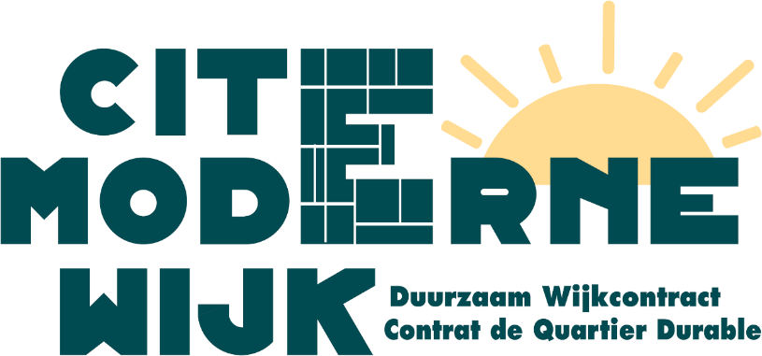

Participative begroting

**Formulier 2023**

Ter herinnering: dit formulier moet worden ingevuld met inachtneming van de regels van de oproep voor burgerinitiatieven, verkrijgbaar bij het wijkbureau of op de website <https://cite-moderne-wijk.brussels/> . Voordat je het formulier indient, raden we je aan om het te bespreken met het team van het Duurzaam Wijkcontract.

# Presentatie van het project

## Naam van het project

Klik of druk hier om tekst in te voeren.

## Wat?

Beschijf je project:

Klik of druk hier om tekst in te voeren.

## Waarom?

Wat zijn je doelstellingen?

Klik of druk hier om tekst in te voeren.

## De doelgroep?

Voor wie is je project bedoeld?

Klik of druk hier om tekst in te voeren.

## Met wie?

Ben je van plan om lokale bewoners/verenigingen/scholen bij je project te betrekken?

? Ja  Nee

Klik of druk hier om tekst in te voeren.

## 

## Hoe?

Wat zijn de fasen in je project?

|  |  |  |
| --- | --- | --- |
| **Realisatie/fasen** | **Datum gepland** | **Locaties** |
| Ex : Gratis rommelmarkt | 05/05/2024 van 14h tot 18h | Stijdersstraat, 108 |
| Klik of druk hier om tekst in te voeren. | Klik of druk hier om tekst in te voeren. | Klik of druk hier om tekst in te voeren. |
| Klik of druk hier om tekst in te voeren. | Klik of druk hier om tekst in te voeren. | Klik of druk hier om tekst in te voeren. |
| Klik of druk hier om tekst in te voeren. | Klik of druk hier om tekst in te voeren. | Klik of druk hier om tekst in te voeren. |
| Klik of druk hier om tekst in te voeren. | Klik of druk hier om tekst in te voeren. | Klik of druk hier om tekst in te voeren. |
| Klik of druk hier om tekst in te voeren. | Klik of druk hier om tekst in te voeren. | Klik of druk hier om tekst in te voeren. |

# Geraamd budget

## Budgetgegevens ?

Geef details over de kosten die je verwacht te maken bij het uitvoeren van je project (bv. eten, huur of aankoop van apparatuur, artistieke diensten, verzekering, enz:)

|  |  |
| --- | --- |
| **Beschrijving van de uitgaven** | **Bedrag** |
| *Ex : 250 kaarsen* | *100 € (Btw)* |
| Klik of druk hier om tekst in te voeren. | Voer het bedrag in. |
| Klik of druk hier om tekst in te voeren. | Voer het bedrag in. |
| Klik of druk hier om tekst in te voeren. | Voer het bedrag in. |
| Klik of druk hier om tekst in te voeren. | Voer het bedrag in. |
| Klik of druk hier om tekst in te voeren. | Voer het bedrag in. |
| Klik of druk hier om tekst in te voeren. | Voer het bedrag in. |
| **TOTAAL** Klik of druk hier om tekst in te voeren. | Voer het bedrag in. (Btw) |

Heb je andere financiering? Zo ja, welke? Ja  Nee

Klik of druk hier om tekst in te voeren.

U vraagt de som van Voer het bedrag in. € Btw.

# Duurzaamheid

Op welke manier bevat je project een vorm van duurzaamheid (materialen, vaardigheden, banden tussen bewoners en/of lokale spelers, etc.)?

Klik of druk hier om tekst in te voeren.

# CONTACTS

# Projectbeheerder

Deze informatie wordt niet openbaar gemaakt

**Verantwoordelijker 1 /** Naam en voornaam : Klik of druk hier om tekst in te voeren.

Straat: Klik of druk hier om tekst in te voeren.

Postcode : Klik of druk hier om tekst in te voeren.

Gemeente: Klik of druk hier om tekst in te voeren.

Tel. : Klik of druk hier om tekst in te voeren.

E-mailadres : Klik of druk hier om tekst in te voeren.

## Bankgegevens

Rekeninghouder: Klik of druk hier om tekst in te voeren.

IBAN: Klik of druk hier om tekst in te voeren.

## Naam en voornaam van de andere projectbeheerders:

Klik of druk hier om tekst in te voeren.

Te Klik of druk hier om tekst in te voeren., om Klik of druk hier om tekst in te voeren.

Naam en handtekening van de projectbeheerder (dubbelklik op het onderstaande kader)

